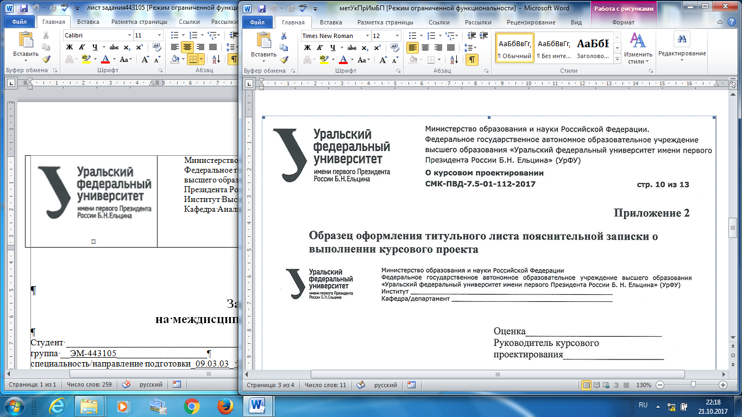 | Министерство науки и высшего образования Российской Федерации  Федеральное государственное автономное образовательное учреждение высшего образования «Уральский федеральный университет имени первого Президента России Б.Н.Ельцина» (УрФУ)  Институт радиоэлектроники и информационных технологий - РтФ  Школа бакалавриата

ОТЧЕТ
по лабораторной работе № 5
по дисциплине «Технологии распределенного реестра»

Студент: Киселев Андрей Павлович
Группа: РИ-330913
Команда: ПА-01

Екатеринбург
2026

Итоговые файлы работы на GitHub:
Скрин рез-ов:
